GRUPO DE DISCUSSÃO – AMINOÁCIDOS E PROTEÍNAS
Neste tipo de atividade, o objetivo é que a classe toda funcione como um único grupo e se organize para responder adequadamente às questões propostas. É importante ter feito todas as atividades anteriores e ter os conceitos básicos entendidos, para que a discussão possa fluir com a aplicação desses conceitos.
Para a dinâmica funcionar, todos têm que se comprometer a falar diretamente ao grupo, para que todos possam ouvir. Conversas paralelas, ainda que relacionadas às questões, atrapalham o andamento do grupo. Não deixe de tirar suas dúvidas!

Marzocco e Torres | Problemas – Aminoácidos e Proteínas | Problemas - Hemoglobina
2ª Edição (p. 332-336) | 5, 7, 8, 12 | 3, 4
3ª Edição (p. 348-352) | 8, 10, 11, 15 | 3, 4
4ª Edição (p. 354-358) | 9, 11, 13, 15 | 4, (1)

Aminoácidos e Proteínas
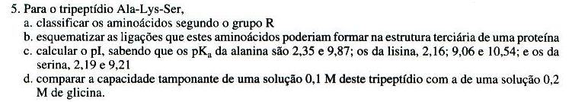
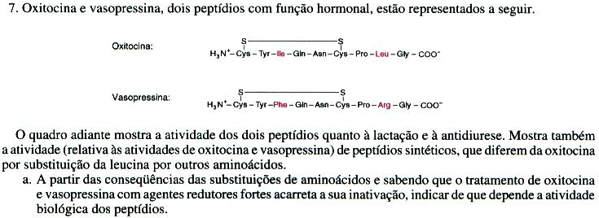
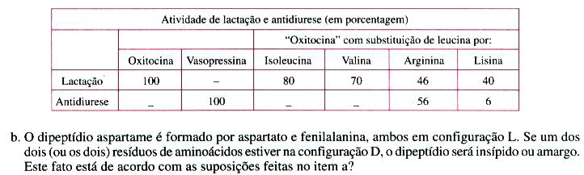

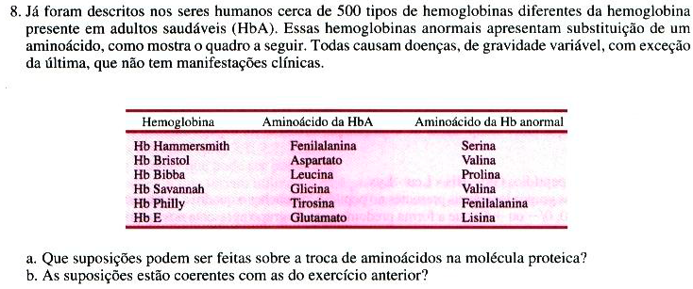
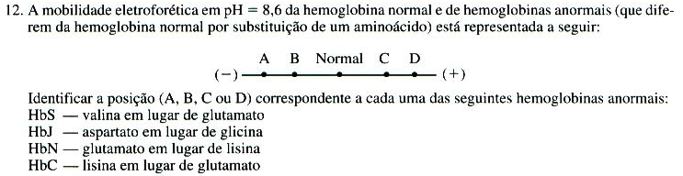

Hemoglobina
